Инструкционная карта для преподавателя.

Последовательность действий создания тестовых заданий

1 этап-включаем компьютер

2 этап-ищем на рабочем столе иконку 

3 этап-Открываем программу MyTestEditor левой клавишей мыши кликаем по ярлыку

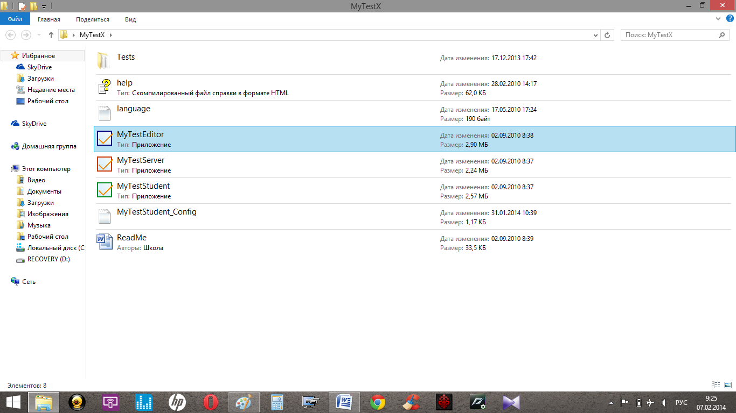

4 этап-Выбираем форму тестового задания. Наводим курсором на кнопку задание и левой клавишей мыши выбираем пункт добавить задание.Либо комбинация клавиш( Shift + Ctrl + Ins - добавить задание). 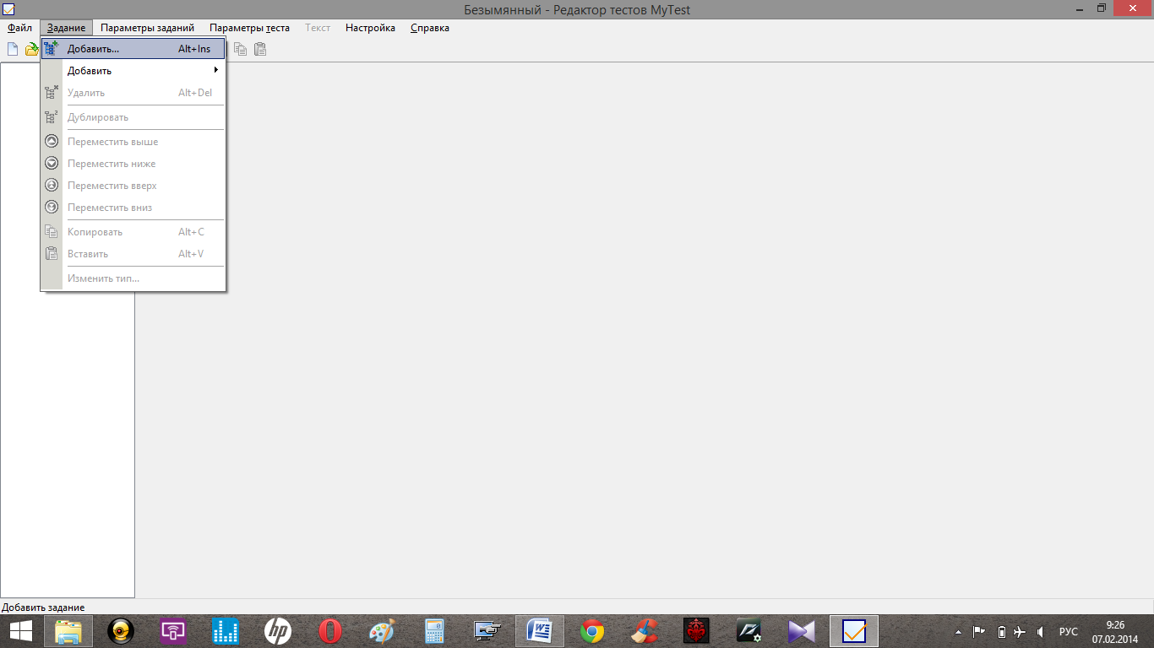

В нашем случает тестовое задание будет состоять из множественного выбора. Либо комбинация клавиш Shift + Ctrl + 1-одиночный выбор; (2-множественный выбор; 3-указание порядка;5-сопоставление;6-MCQ;7-ручной ввод числа;8-ручной ввод текста;9-часть изображения;10-перестановка букв)- добавить задание соответствующего типа. Аналогично двойному щелку по пункту "Добавить" и выбора типа задания.

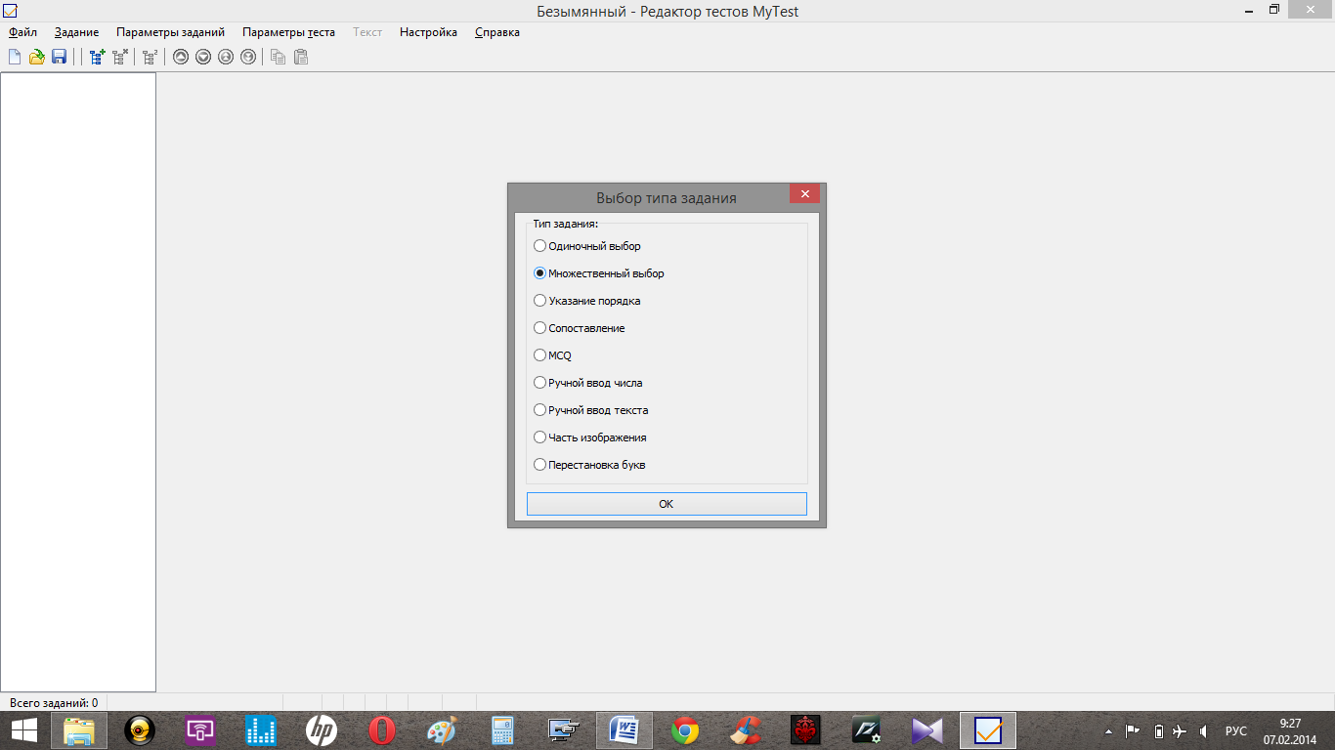

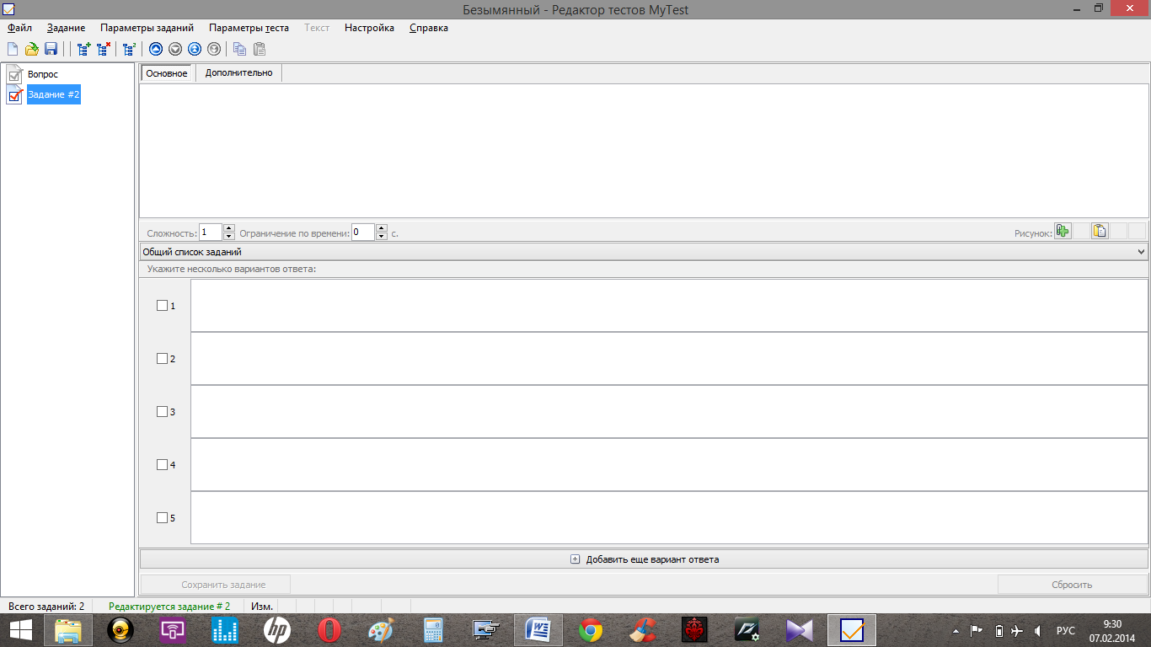

4 этап-далее прописываем вопрос и устанавливаем правилные варианты ответов

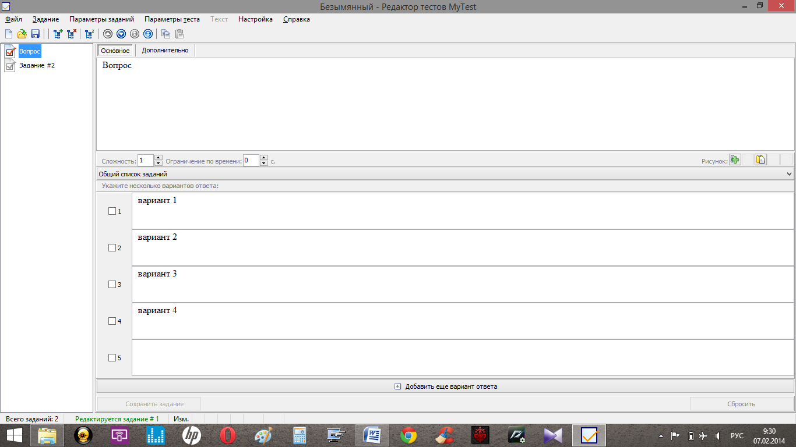

5 этап-Далее при составлении следующих вопросов и вариантов, действуем в той же последовательности

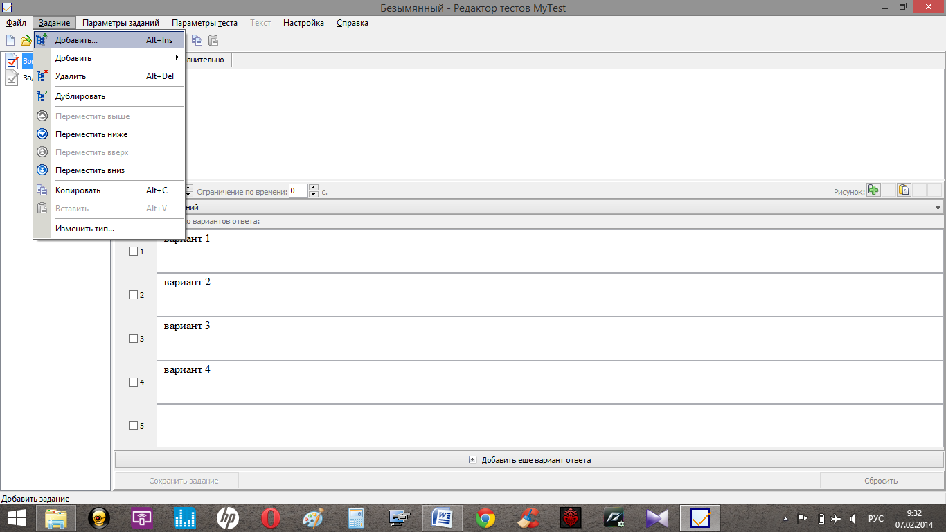

6 этап-По окончанию составления теста необходимо сохранить его

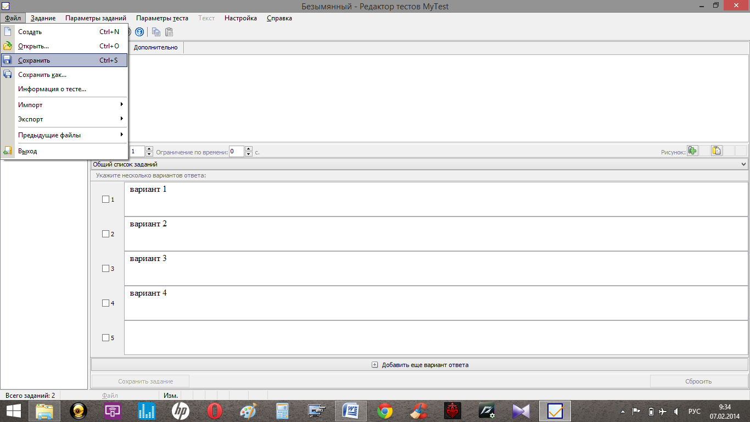

**Некоторые комбинация клавиш**

Для заданий:

Кнопки Вверх и Вниз позволяют перемещаться по списку заданий.

Shift + Ctrl + Ins - добавить задание. Появится окно выбора типа задания, выберите нужный и нажмите кнопку ОК. Аналогично щелку по пункту "Добавить...".

Shift + Ctrl + 1 (2, 3, ... 8)- добавить задание соответствующего типа. Аналогично двойному щелку по пункту "Добавить" и выбора типа задания.

Shift + Ctrl + Del - удаление выбранного задания.

Shift + Ctrl + C - копировать задание в буфер обмена.

Shift + Ctrl + V - вставить задание из буфера обмена.

Для текста вопроса и вариантов:

Ctrl + Z - отменить последнюю операцию редактирования/форматирования текста;

Ctrl + C - копировать текст;

Ctrl + X - вырезать текст;

Ctrl + V - вставить текст;

Ctrl + B - жирное начертание текста;

Ctrl + I - наклонное начертание текста;

Ctrl + U - подчеркивание текста;

F10 - открыть встроенный текстовый редактор (для редактирования и форматирования текста, вставка рисунков и формул).